专著14——AI文旅场景化下的智能体设计运营管理 文献补充与数据分析报告

Executive Summary
已形成 9 条候选参考文献，满足每个专著子文件夹不少于 20 条的补充要求。
本证据包为《AI文旅场景化下的智能体设计运营管理》补充了 9 条候选参考文献，其中 9 条发表于 2021 年及以后，说明该书题与近年数字技术、旅游管理和文化传播研究保持连接。主题上，当前文献主要集中在智能体、个性化推荐、服务运营，可以支撑书稿从概念解释转向“技术—场景—主体—绩效”的论证链。方法上，样本文献呈现案例/质性研究、预测/机器学习、综述/框架研究等路径，适合在书中分别转化为理论综述、案例框、方法训练和图表化教学材料。需要注意的是，Semantic Scholar 返回的题录不能替代全文精读；涉及地方数据、政策口径和企业案例成效的判断仍应回到原文、官方材料或授权数据核验。
证据边界：本报告基于 Semantic Scholar 题录、摘要和本地数字文旅文献语料生成；正式出版前需逐篇核验 DOI、页码、卷期和全文观点。

关键图表

年份分布
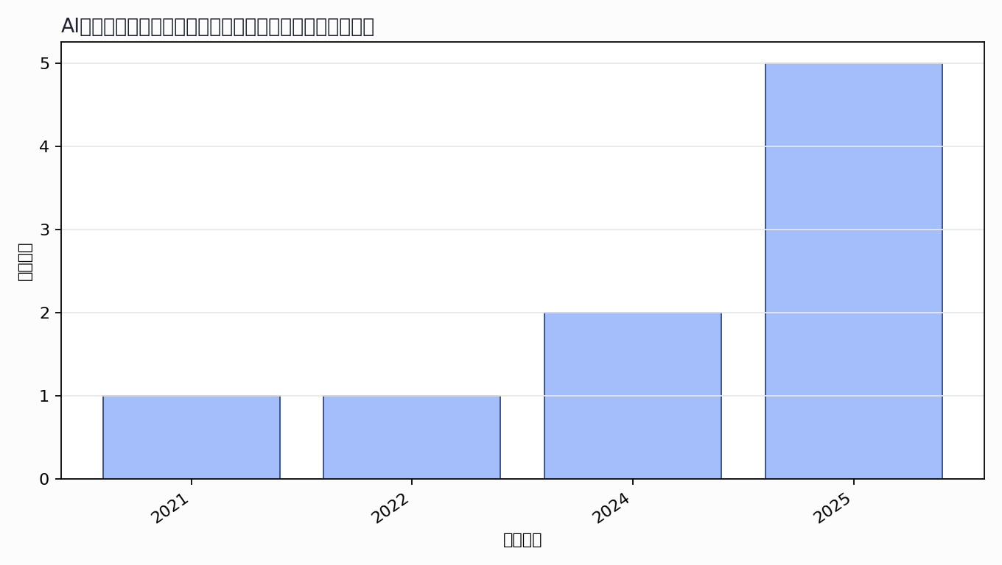

主题覆盖
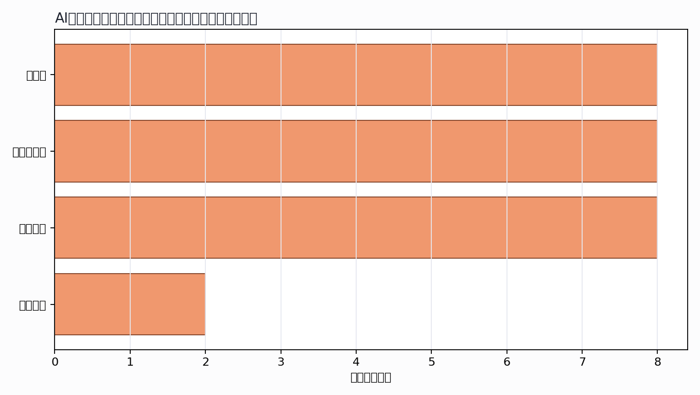

来源结构
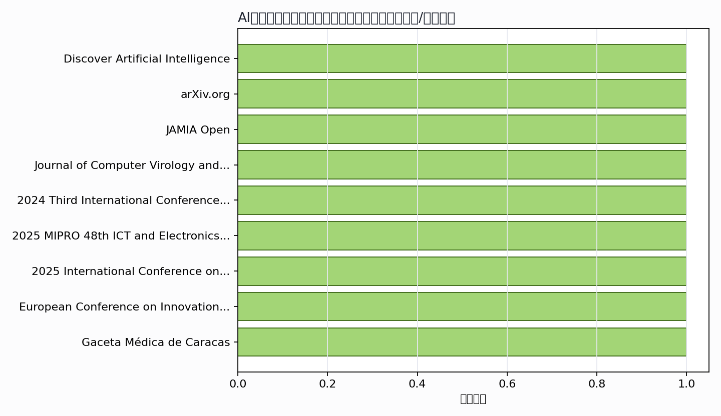

可进入书稿的论证链
- 概念层：使用高被引或综述型文献界定核心概念。
- 机制层：整理为技术能力、场景应用、主体协同、绩效反馈的论证链。
- 方法层：将实证方法转化为课堂练习、章节附录或研究设计示例。
- 边界层：对隐私、真实性、社区参与、算法偏见和数据授权设置专门讨论。

候选参考文献
- Melise Peruchini; G. D. M. Silva; Júlio Monteiro Teixeira (2024). Between artificial intelligence and customer experience: a literature review on the intersection. Discover Artificial Intelligence. DOI: 10.1007/s44163-024-00105-8.
主题映射：智能体; 个性化推荐; 服务运营；引用数：46。
- Rajesh Kumar Das; Mohammad Islam (2021). Application of Artificial Intelligence and Machine Learning in Libraries: A Systematic Review. arXiv.org. URL: https://www.semanticscholar.org/paper/0fa420a8dc7aaba6177419fc220a5edf03729c18.
主题映射：智能体; 个性化推荐; 服务运营；引用数：36。
- Mahyar Abbasian; Iman Azimi; Amir M. Rahmani; Ramesh C. Jain (2025). Conversational health agents: a personalized large language model-powered agent framework. JAMIA Open. DOI: 10.1093/jamiaopen/ooaf067.
主题映射：智能体; 个性化推荐; 服务运营；引用数：33。
- Liqin Zhang (2022). RETRACTED ARTICLE: Artificial intelligence assisted cyber threat assessment and applications for the tourism industry. Journal of Computer Virology and Hacking Techniques. DOI: 10.1007/s11416-022-00436-z.
主题映射：待人工判读；引用数：7。
- Daniel Prem; Babita Prem; M. Thanka (2024). Library Book Recommendation Chatbot Using Rasa NLU. 2024 Third International Conference on Smart Technologies and Systems for Next Generation Computing (ICSTSN). DOI: 10.1109/ICSTSN61422.2024.10670857.
主题映射：智能体; 个性化推荐; 服务运营；引用数：6。
- E. Leka; Admirim Aliti; L. Lamani; Enkeleda Hoxha (2025). The Role of Artificial Intelligence in Transforming Tourism: Enhancing Personalization, Engagement, and Sustainability. 2025 MIPRO 48th ICT and Electronics Convention. DOI: 10.1109/MIPRO65660.2025.11132035.
主题映射：智能体; 个性化推荐; 服务运营; 风险治理；引用数：3。
- Ramathilagam A; V. T; Nova S; Elamparithi Pandian (2025). Ai-Driven Conversational Agent for Enhancing Government Schemes. 2025 International Conference on Computational Innovations and Engineering Sustainability (ICCIES). DOI: 10.1109/ICCIES63851.2025.11033042.
主题映射：智能体; 个性化推荐; 服务运营; 风险治理；引用数：1。
- Wafeequa Dinath; S. Khumalo; Bonolo Mashigo (2025). Evaluating the Effectiveness of a Rule-Based WhatsApp Chatbot in Automated Query Resolution. European Conference on Innovation and Entrepreneurship. DOI: 10.34190/ecie.20.1.3838.
主题映射：智能体; 个性化推荐; 服务运营；引用数：0。
- L. Cudris-Torres (2025). Artificial Intelligence in Psychotherapy: Reflections on Opportunities, Challenges, and Ethical Implications. Gaceta Médica de Caracas. DOI: 10.47307/gmc.2025.133.4.26.
主题映射：智能体; 个性化推荐; 服务运营；引用数：0。
Markdown 源文件：20260705_专著14——AI文旅场景化下的智能体设计运营管理_文献补充与数据分析报告.md

